БЮДЖЕТНОЕ УЧРЕЖДЕНИЕ ОРЛОВСКОЙ ОБЛАСТИ ДЛЯ ДЕТЕЙ, НУЖДАЮЩИХСЯ В ПСИХОЛОГО-ПЕДАГОГИЧЕСКОЙ,
МЕДИЦИНСКОЙ И СОЦИАЛЬНОЙ ПОМОЩИ «ОРЛОВСКИЙ РЕГИОНАЛЬНЫЙ ЦЕНТР ПСИХОЛОГО-ПЕДАГОГИЧЕСКОЙ,
МЕДИЦИНСКОЙ И СОЦИАЛЬНОЙ ПОМОЩИ» (БУОО «ППМС-ЦЕНТР»)
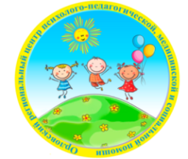

ДИСТАНЦИОННОЕ КОНСУЛЬТИРОВАНИЕ РОДИТЕЛЕЙ (ЗАКОННЫХ ПРЕДСТАВИТЕЛЕЙ)

/По материалам инновационно-творческой деятельности/

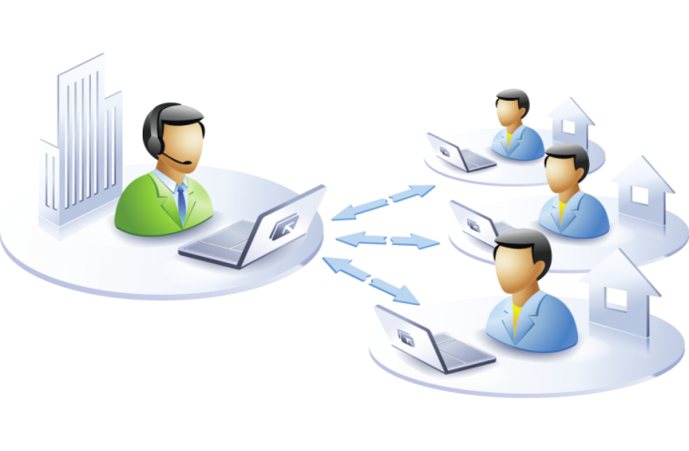

Автор составитель:учитель-дефектолог,

ХарнавцоваМ.Е.

Орёл-2025г.

ПАСПОРТ

инновационно-творческой деятельности по теме:
«Дистанционное консультирование родителей (законных представителей)»

Наименование: «Дистанционное консультирование родителей (законных представителей)»

Дата, номер решения о разработке программы

Приказ № 53-Д от 02.09.2024г.

Заказчик проекта: Орловский региональный центр психолого-педагогической, медицинской и социальной помощи.
Цель проекта: создание благоприятных условий взаимодействия специалиста и родителей, способствующих преодолению трудностей в воспитании и обучении детей с особенностями психофизического развития. Вовлечение родителей в коррекционно-развивающий процесс.
Задачи:
- Повышение качества информированности родителей об особенностях развития детей дошкольного и школьного возраста в соответствии с их запросами.
- Обеспечение непрерывности коррекционно-развивающего процесса вне зависимости от присутствия ребёнка на занятиях у дефектолога.
- Развитие вариативных форм консультирования родителей детей с ОВЗ.
- Систематизировать накопленные в процессе педагогической деятельности электронные образовательные ресурсы.

Срок реализации программы: (сентябрь 2024-май 2025уч.г.)

Исполнитель основных мероприятий программы: учитель-дефектолог ППМС-центра, Харнавцова М.Е.

Контроль за исполнением программы: администрация ППМС-центра.
ВВЕДЕНИЕ
Сегодня в нашу жизнь активно внедряются новые коммуникационные технологии. Так общение на расстояние уже не является проблемой, как было 10 лет назад. С помощью различных месенджеров, социальных сетей или сервисов для видео связи люди в режиме реального времени в любой момент могут поговорить, провести собрание и обменяться любым объемом информации.
В образовательной деятельности мы уже давно используем дистанционные технологии в общении с родителями, такие как
- сайт организации,
- смс-рассылки,
- страницы в социальных сетях,
- обмен информацией с помощью электронной почты и
- создание родительских групп в мессенджерах.
Но период пандемии ввел нам новые показатели работы, дал стимул учиться новому и находить интересные дистанционные формы общения с родителями.
Мы научились дистанционному консультированию - это способ организации процесса общения, основанный на использовании современных информационных и телекоммуникационных технологий, позволяющих осуществлять общение на расстоянии без непосредственного контакта между педагогом и родителем.
Целью дистанционного консультирования является создание благоприятных условий взаимодействия педагога и родителей.
Наиболее подходящие мессенджеры для организации дистанционного общения являются:
- WhatsApp,
- Viber,
- Telegram.
Социальные сети, которые чаще всего используют учреждения:
- Instagram,
- Вконтакте,
- Одноклассники.
Для проведения дистанционных родительских собраний подходит:
- Skype,
- Zoom,
- Sferum.
Используя разнообразные виды и формы взаимодействия с семьями воспитанников педагог сможет найти «ключик» к каждому родителю, заинтересовать его и создать атмосферу доверия и взаимопомощи.
- Дистанционное взаимодействие с родителями
Дистанционное взаимодействие с родителями может проходит в online и offline формах общения
- Online взаимодействие — это получение интересующей информации при помощи компьютера или другого гаджета, подключенного к интернету в режиме «здесь и сейчас», общение в мессенджерах.
- Offline взаимодействие - это самостоятельный обзор родителем интересующей информации путем просмотра сайта учреждения, официальных страниц в социальных сетях, перехода по предоставленным педагогом ссылкам, а также с помощью электронной почты.
Дистанционное взаимодействие с родителями в offline режиме мы уже давно применяем в своей работе. Реалии 2020 года показали, что необходимо искать новые способы общения с родителями, чтобы даже на расстоянии мы могли с ними продолжать взаимодействовать в режиме реального времени.
В своей работе можно использовать следующие формы дистанционного общения с родителями:
- через сайт ППМС- центра(где представлена полная информация об учреждении, его деятельности и др.);
- консультация родителей по электронной почте (подготовка и направление письменного ответа, рекомендаций);
- общение с помощью мессенджеров (WhatsАpp, Telegram, Viber, и др.);
- организация взаимодействия через социальные сети (Instagram, Одноклассники и Вконтакте и др. ),
- общение online с использованием программ для проведения виде-чатов ( Zoom, Skype, Sferum ).
Дистанционное общение с родителями предполагает более ответственный подход к передаваемой информации, чем при «живом» общении. При построении эффективного общения с родителями необходимо обратить особое внимание на качество подачи материала на расстоянии. Старайтесь, чтобы информация была интересна, актуальна, доступна, конкретна, грамотно написана, кратка и безопасна. Формат, в котором будет представлена информация, выбирайте в зависимости от темы и с учетом целесообразности.
Рекомендации по созданию и размещению обучающего видеоматериала
Обучающий видеоматериал разрабатывается педагогами, как для детей, так и для родителей. Содержание видео должно полностью соответствовать ФГОС ДО и возрастным особенностям детей. Существует ряд требований к качеству видео и звука при создании обучающего видео. Например, если на видео картинки будут сменяться слишком быстро, ребенок не успеет рассмотреть и запомнить необходимую информацию. При создании обучающего видео необходимо выполнять следующие рекомендаций:
- Обратите внимание на фон позади вас, желательно, чтобы он был однотонный и не темный.
- Если помещение, в котором вы проводите видеозапись темное, поставьте перед собой настольную лампу и направьте свет на себя.
- Камеру необходимо расположить напротив вас (не снимайте себя снизу!) на устойчивую поверхность и закрепить. Постарайтесь расположиться в кадре поцентру и с минимальным захватом окружающей обстановки.
- Начинайте разговор с доброго приветствия и улыбки, уберите с лица выражение усталости и заботы.
- Говорите четко, громко и разборчиво, не спешите и не кричите! Не используйте незнакомые слова, или сразу же их поясняйте.
- Старайтесь быть очень энергичным, используйте в речи больше интонационных средств, чем в обычной беседе.
- Одевайте одежду спокойных тонов.
- Для фона можно использовать мелодию, но она не должна быть со словами, она должна играть на 90% тише, чем ваш голос и создавать атмосферу, не привлекая к себе внимание.
- Иллюстрации, рисунки и фотографии которые вы включаете в видео должны быть хорошего качества, с крупными деталями и без мелкого текста. Длительность кадра должна быть не меньше 4 секунд, чтобы можно было рассмотреть что изображено.
Среди вариантов дистанционного взаимодействия с родителями в ONLAIN режиме можно представить:
- дистанционное консультирование,
- мастер-классы,
- Online занятия.
Такое дистанционное взаимодействие помогут не только наладить связь между родителем и ребенком при выполнении совместной деятельности, но также могут быть полезны для родителей часто болеющих детей, ведь благодаря обучающим видео ребенок на уровне со всей группой сможет освоить образовательную программу.
Не всегда в силу своей занятости родители могут посетить консультации и занятия, организованные педагогом.
Иногда, в силу своей неподготовленности, выслушав специалиста, посмотрев его приемы работы, родители не могут использовать их в занятиях с детьми в домашних условиях.
Сориентировавшись на эту проблему, и учитывая тот факт, что современные родители в своем большинстве в достаточной степени владеют современными техническими средствами и ИКТ, мы нашли интересную и уже используемую многими специалистами форму просвещения родителей посредством видеоконсультаций.
Тематика видеоконсультаций учителя-дефектолога.
Исходя из принятых ранее запросов родителей, сформировался примерный список тем и вопросов:
- Родители детей раннего возраста задают вопросы по развитию общей и мелкой моторики (ребёнок моторно-неловкий, плохо координирует свой действия, плохо развита мелкая моторика и т. п.).
- Родители детей с подозрением на РАС задают вопросы по развитию кoммуникaтивных нaвыкoв (pебёнок нe смoтpит в глaза, не откликaется нa имя, игнopирует взpоcлого, нe пoнимaет и нe выпoлняет простые инcтpукции, нe говopит, не копирует звуки, cлoва, не иcпoльзует жесты и т. п.).
- Вопросы по коррекции поведения (ребёнок проявляет агрессию, не умеет ждать, негативно реагирует на запреты и т. п.).
- Так же сюда можно отнести вопросы по развитию игровых навыков (ребёнок не интересуется игрушками, не включается в игру со взрослым, не копирует действия в игре, игра "странная" - игрушки в ряд, крутит игрушки и т. п.).
- Родители детей дошкольного возраста часто задают вопросы по рaзвитию кoгнитивныx пpoцeссов (мышлeниe, внимание, память).
Например:
- ребенок долго думает, как помочь ему сосредоточиться,
- как правильно оказывать помощь в выполнении домашнего задания и др.
Вопросы родителей раннего возраста:
- у ребенка вся комната завалена игрушками, а он ни с чем не играет,
- как научить ребёнка убирать игрушки,
- как научить пользоваться горшком и др.
Пример видеоконсультации.
Поступил запрос от мамы о том, какие нужны игрушки ребёнку в годик, сколько и какого плана.
Мама: здравствуйте, моему ребёнка 1 годик, я не знаю какие ему нужны игрушки, сколько…
Педагог: посмотрите внимательно на игрушки своего ребенка и ответте себе -выполняете ли вы 3 важных правила:
Правило 1.
У ребенка 10 игрушек и каждые 10 дней они заменяются. Поставьте себе напоминание в телефон и обязательно его выполняйте. Так у вашего ребёнка каждые 10 дней будут новые игрушки.
Мама - а сколько игрушек можно сразу давать ребёнку?
Педагог - Правило 2.
В одной игре у ребёнка только 2 игрушки, иначе его внимание перепархивает и ничего в голове не остаётся.
Мама: а игрушки могут быть одного типа или должны быть разные?
Педагог-Правило 3.
У ребёнка разнообразные игрушки. Если у вас10 разных машин, так не пойдет.
Машинка –би-би, молоточек :тук-тук, собачка: ав-ав, мышка :пи-пи-пи.
Кроме этого должны быть игрушки, с которыми ребёнок может манипулировать, например: строить башню из кубиков, собирать пирамидку, открывать и закрывать матрёшку.
И еще важно-все игрушки должны быть в идеальном порядке. Порядок в игрушках-порядок в голове.
Пример видеоконсультации на тему: «Развитие графомоторных навыков у детей».
Мама: Добрый день! Скажите, в каком возрасте начинать рисовать с ребёнком? Что лучше взять для начала – фломастеры или маркеры? И какую фирму лучше брать?
Педагог: я не сторонница использования фломастеров и считаю, что их не должно быть в доме, единственное, когда они нам полезны, когда мы берем задания для ребёнка, заклеиваем его скотчем, чтобы оно было многоразовым и можем пользоваться фломастером, но даже в этом случае, лучше использовать специальный маркер для сиди и дивиди дисков. Его линия гораздо ровнее, четче, понятнее и не стирается рукой ребёнка, в отличие от фломастера. Зато потом его прекрасно можно стереть влажной тряпочкой.

